附属中 職員用
YouTubeに動画をアップする際の注意事項
情報担当
①動画撮影の手順
授業者、撮影者の2人以上で撮影する。
- iPadを三脚の上に固定し、アングルを確認する。
ここに注意
・余計な音を拾わないように部屋を閉め切る。
・できるだけ明るい部屋で撮影する。
・既存の音楽は著作権に関わるため入れない。（教科書はフリーになっている）
・サイズは16:9にし、画質は低～中にする。

- 録画ボタンを押し、録画を始める。
ここに注意
・1５分〜２０分の動画とする。
・記録に残るのでスーツ等の服装や言葉遣いに気をつける。（マスクはしなくてよい）
・生徒の個人名は出さない。
・宿題は出さない。（状況に応じて要検討）
・観ている生徒と観ていない生徒で評価はしない。
・通信環境が整っていない場合もあるため、現段階では学習範囲を進めない。

3. 授業が終わったら録画ボタンを押して撮影を止める。
②動画アップロードの手順
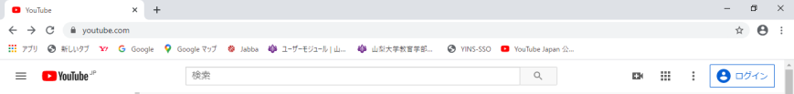
- 右上の「ログイン」をクリックする。

- 「メールアドレスまたは電話番号」に「○○○@yamanashi.ac.jp」と入力→「次へ」
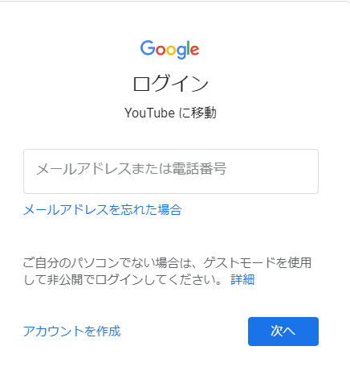
- パスワード「○○○○○○○」を入力→「次へ」
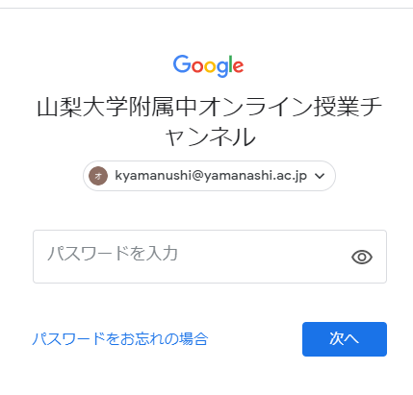
- 右上のビデオマークをクリックする。
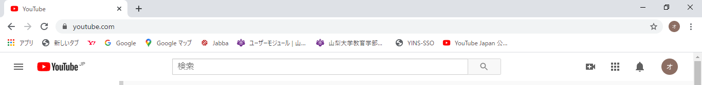

- 「動画をアップロード」をクリックする。
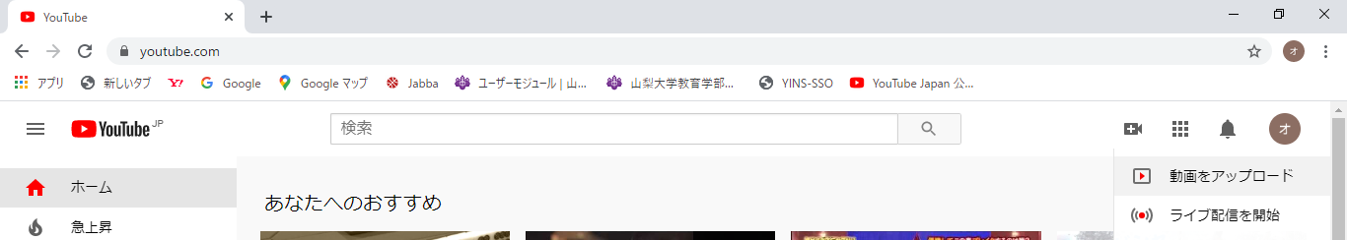

- 動画をドラッグ&ドロップする。または、「ファイルを選択」から動画を取り込む。
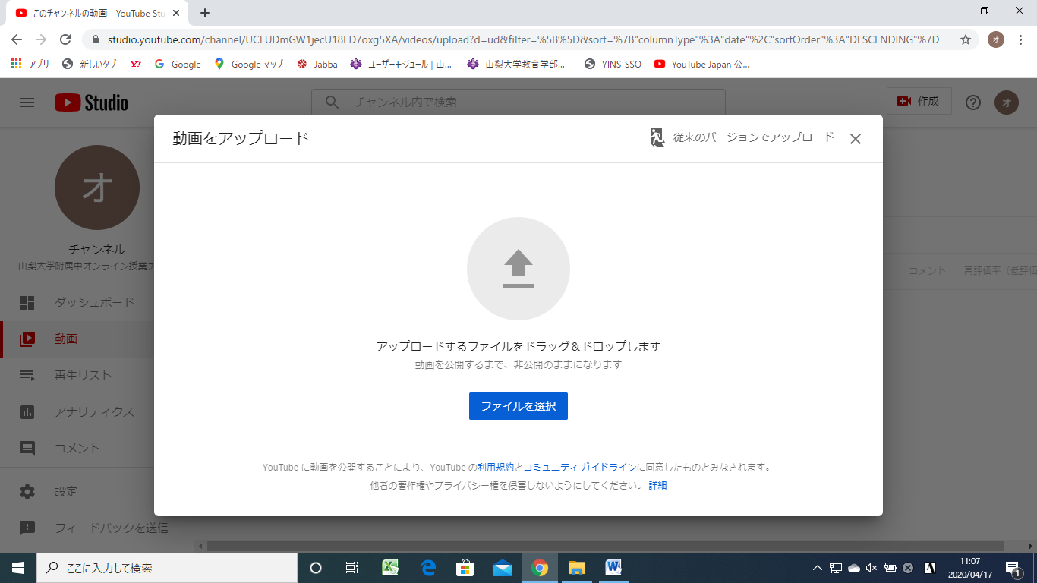
- アップロードしたい動画を選択し、「開く」をクリックする。
- アップロードが開始される。
ここに注意
９．アップロードされている間に以下の操作をする。
・タイトルに学年、教科、単元、日付の順に入れる ※間にスペースを入れる
例)1年 数学 正負の数① 2020.04.17
・サムネイル画像は作成しない。
・限定公開になっていることを必ず確認する！
・子ども向けか？の質問で「はい」にチェックを入れる。
・評価が表示されないように、チェックを外す。

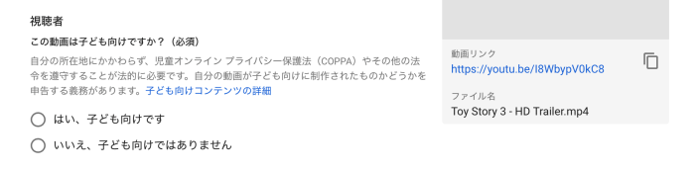

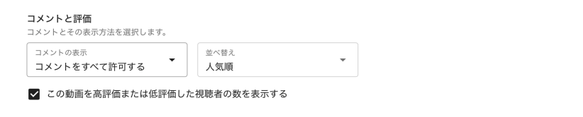

ここに注意
１０．「完了」をクリックする。
・作成後、内容の検閲を管理職にしていただく。
アップした動画を視聴者側に保存され、拡散されてしまう恐れがあります。「保存しない」「YouTubeのサイト上のみで閲覧する」という注意を事前にします。また、アップした動画は学校再開後に削除します。

③授業案内の作成

１．Wordで授業案内を作成する。 ※fzk→０８情報→情報【授業案内（もと）】を使用する。
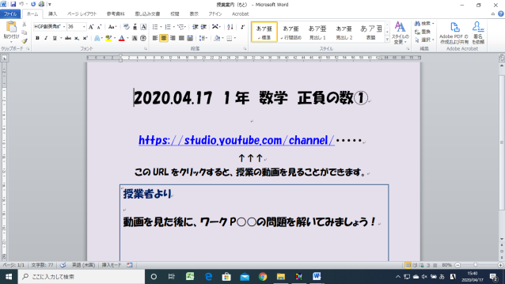
動画のタイトル（日付、学年、教科、単元の順）を入れる。

YouTubeのURLをコピペし、ハイパーリンクを作成する。

学習の進め方などのアドバイスをする。

２． PDF化し、パスワード「○○○○○○○」をつけてホームページにアップする。

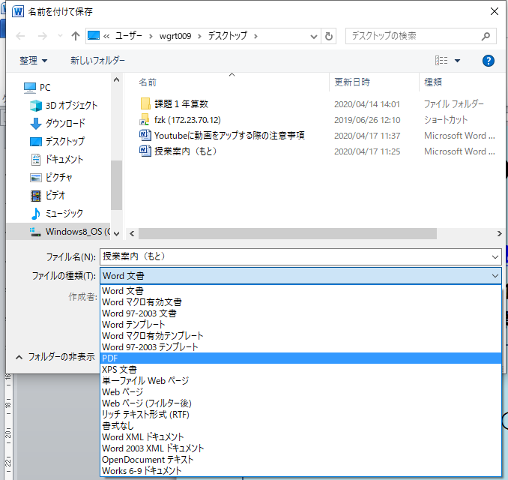
①名前をつけて保存 → ②PDFに変換 → ③オプションをクリック
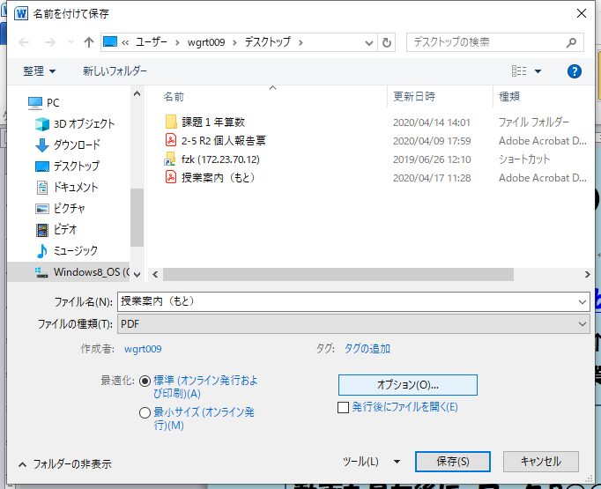

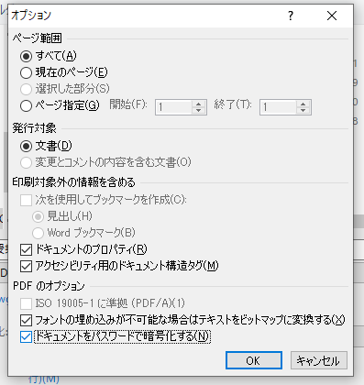
→④「ドキュメントをパスワードで暗号化する」にチェックを入れる → ⑤パスワードを「○○○○」にし、「OK」
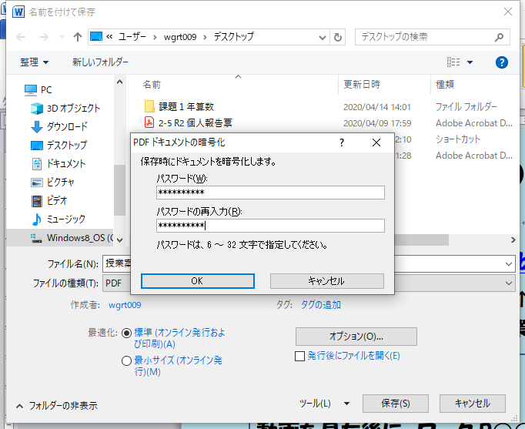

→ ⑥「fzk→08情報→オンライン授業 YouTube→★授業動画★→（各学年のフォルダ）」に保存する。

